Compte rendu : Sortie à Mouans-Sartoux le Vendredi 3 octobre 2014

***Par Éva Maréchal, Angelina Combres et Julie Barbiera***

Il est 8h30, le bus attend les derniers retardataires. Il circule dans une ambiance plutôt pondérée. Des élèves aussi sages montrent bien qu'ils achèvent leur nuit. Ce n'est pas en classe qu'ils paraîtront aussi calmes. La journée s'annonce riche en découvertes littéraires mais la classe d'économie saura-t-elle apprécier cette culture ? Le trajet ne dure qu'une petite heure, les élèves casse-cou se précipitent hors des roues à afin de respirer l'air de Mouans-Sartoux.



Des groupes se divisent afin d'aller explorer les domaines à leur portée. Il est environ 10h quand les élèves de Matisse s'accaparent la ville. Certains s'attardent dans des cafés pour grignoter, d'autres arpentent déjà les échoppes. Professeurs et élèves se croisent quelquefois et discutent de cette littérature pure. Dans notre groupe, nous sommes trois, nous avons décidé d'établir un programme de la journée de manière à pouvoir tout voir.

 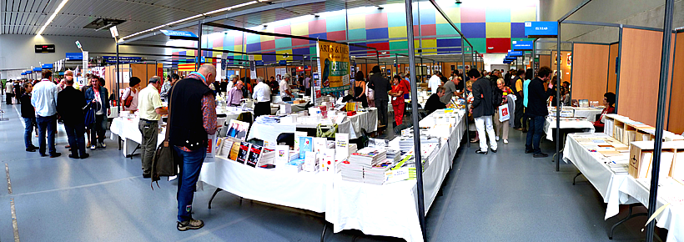

La matinée, nous l'avons passée à arpenter les stands de bouquins et nous avons même réalisé notre bonne action de la journée, celle de signer des pétitions. Notamment pour Amnesty international qui défendait différentes causes, Greenpeace pour la protection de la faune et la flore.





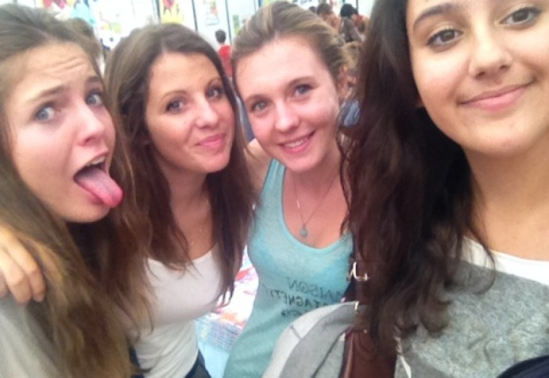

D'ailleurs cette expérience nous marquera, surtout Eva...

12H sonne, nous avons déjeuné à l'ombre d'un chêne pour nous abriter d'un violent soleil.

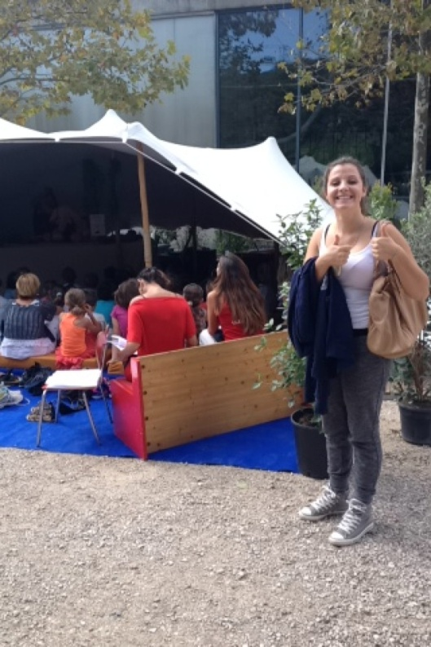

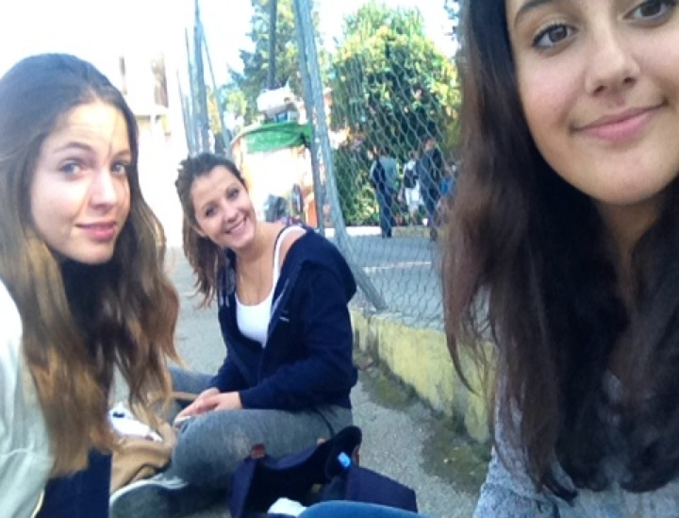

En début d'après-midi nous avons fait la connaissance d'une jeune écrivaine de seize ans nommée Lisa Szafraniec qui a publié son premier roman  *Dans les pas de l’ange.*

Cette jeune lycéenne passionnée nous laisse bouche-bée devant un travail de si longue durée.

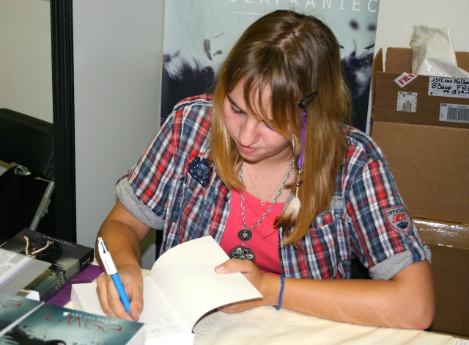



Il est déjà 14h, les lycéens de Matisse doivent se regrouper afin de rencontrer un auteur. Les terminales d'un côté et les premières de l’autre et les conférences commencent. Nous les premières, nous avons rencontré Kenneth White, un poète.

Pour être franches, nous avons bien vu les 2h passer même si ce fut intéressant.

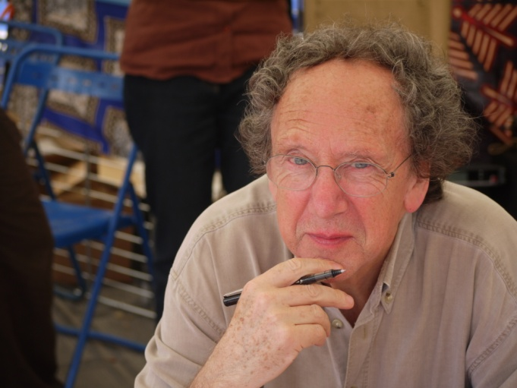

Cet auteur Géo poétique, et non pas Géo politique, comme l'une d’entre nous l’avait compris, se sert de ses voyages, ses rencontres et de la nature qui l’entoure comme source d'inspiration. Son français parfait nous ferait presque douter de son origine écossaise.

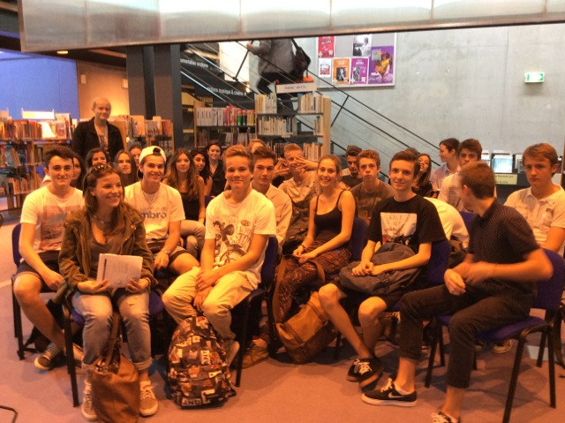

Enfin 16h, l'heure de quitter le monde des lettres a sonné, les élèves grimpent dans le bus bien moins calmes qu'à l'allée. Finalement ce chahut du retour montrerait-il l'engouement des élèves pour les lettres?



Eva MARECHAL

Angelina COMBRES

Julie BARBIERA 1ère ES /L 3